Общественная организация

«Профессиональный союз работников автомобильного транспорта и дорожного хозяйства
Московской области»

МОСКОВСКИЙ ОБЛАСТНОЙ КОМИТЕТ

П Р Е З И Д И У М

П О С Т А Н О В Л Е Н И Е

г. Наро-Фоминск

«20» февраля 2018 г. Протокол №20

О снятии организации с профсоюзного
учета в связи с ликвидацией

В связи с завершением мероприятий по добровольной ликвидации Объединенной профсоюзной организации ГП «МОСТРАНСАВТО», общественной организации (Протокол заседания Объединенного комитета профсоюза работников ГП «Мострансавто» от 26 декабря 2017 года № 12)

Президиум Московского областного комитета профсоюза ПОСТАНОВЛЯЕТ:

1. Снять Объединенную профсоюзную организацию ГП «МОСТРАНСАВТО», общественную организацию с профсоюзного учета.
2. Контроль за исполнением настоящего постановления возложить на зав. финансовым отделом Мособкома профсоюза Клопкову Н.К., правого инспектора труда Варламова И.В. и главного специалиста по организационно-информационной работе Шишова Д.В. в части их касающейся.

Председатель Мособкома профсоюза 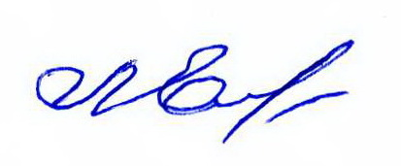 Л.Н. Емельяненко

